Ketika anda mengklik menu login makan tampilannya seperti dibawah ini kemudian masukan username dan password jika sudah mempunyai akun.

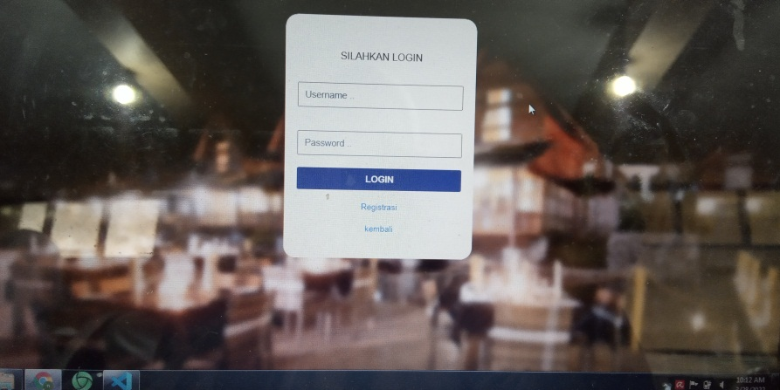

Ketika mengklik menu register akan muncul tampilan seperti dibawah ini,kemudian masukan data diri dan email.

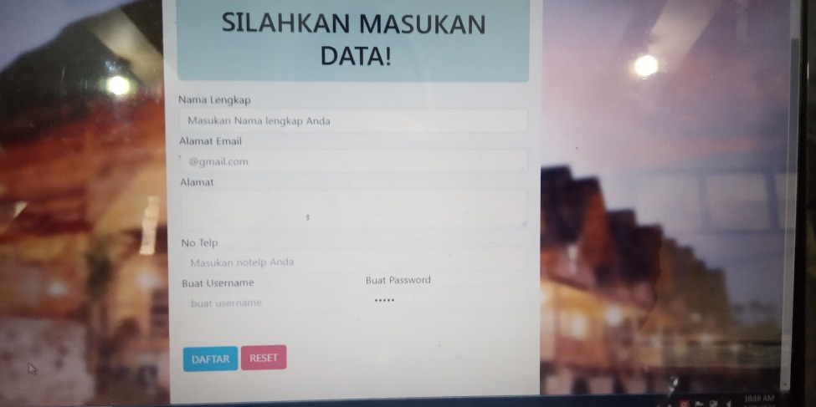

Ketika mengklik login akan tampil atau muncul seperti tampilan dibawah ini

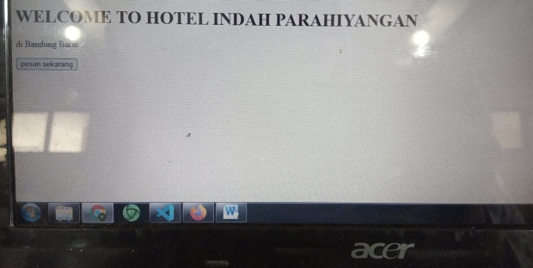

Dibawah tampilan hotel terletak alamat hotel serta fasilitas dan tempat yang ada di sekitaran hotel

